|  |  |  |  |  |
| --- | --- | --- | --- | --- |
| Date | Version | Description | Author | 確認USER |
| 2007/06/29 | 1.0 | CREATE | huai |  |
| 2007/12/24 | 1.1 | 修改從AAB1_0700連結進來動作 | huai |  |
| 2008/3/28 | 1.2 | 增加特殊紀錄查詢出來後以住院日期排序功能 | huai |  |
| 2009/7/6 | 1.3 | 修改影像連結 | huai |  |
| 2010/9/13 | 1.4 | 修改影像連結條件 | huai |  |

|  |  |  |  |  |
| --- | --- | --- | --- | --- |
| 修改日期 | 版本 | 修改原因 | 修改人姓名 | 立案單號 |
| 2014/07/02 | 1 | Created | 慈蓮 | 140627000285 |
| 2015/12/10 | 2 | 配合新契約文件倉儲優化修改影像開啟方式 | 張凱鈞 | 151014000216 |
| 2017/6/15 | 3 | 配合DBIO專案,調整SQL一次讀取相關資料，java程式分群處理 | 劉文明 | 170414000688 |
| 2018/9/19 | 4 | logSecurity | 蔡若羚 | 180511000919 |

**UCAAB11200_特殊紀錄及通報**

1. 程式功能概述：

|  |  |
| --- | --- |
| 程式功能 | 特殊紀錄及通報 |
| 程式名稱 | AAB1_1200 |
| 作業方式 | ONLINE |
| 概要說明 |  |
| 處理人員 |  |

1. 使用模組

|  |  |  |  |
| --- | --- | --- | --- |
| 項次 | 中文說明 | CLASS | METHOD |
|  |  |  |  |

1. 使用檔案

|  |  |  |  |  |  |  |
| --- | --- | --- | --- | --- | --- | --- |
| **項次** | **中文說明** | **檔案名稱** | **查詢** | **新增** | **修改** | **刪除** |
|  | 審核拒保弱體檔 | DTATA006_WEAKRECORD | ■ | □ | □ | □ |
|  | 特承紀錄檔 | DTATA007_APPROVE_HISTORY | ■ | □ | □ | □ |

1. 傳輸參數

|  |  |  |  |
| --- | --- | --- | --- |
| 輸入參數 | | | |
| 項次 | 參數名稱 | 格式 | 說明(檢查規則) |

1. 畫面

移除中間同業通報累計區塊內容

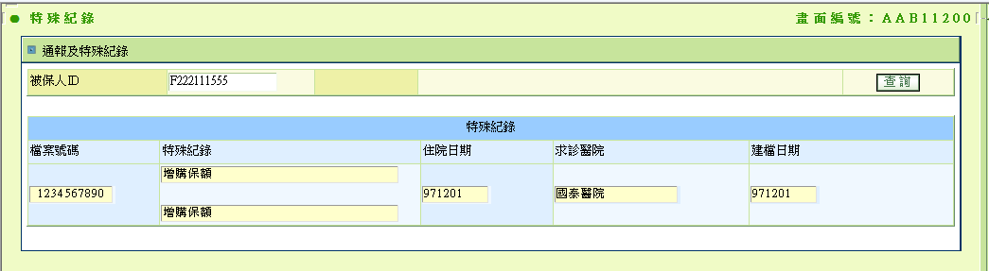

說明：

1. 初始:
2. 查詢：
   1. 檢核 被保人ID是否為合理ID 若否顯示 請輸入正確被保人ID RETURN

|  |  |  |
| --- | --- | --- |
| **~~畫面欄位~~** | **~~資料來源~~** | **~~另開視窗(如金額為0不顯示連結)~~** |
| ~~壽險保額~~ | ~~通報表別為 01 之SUM (保險金額) /10000~~ | ~~LINK AAB11201 BY 被保人ID ,01~~ |
| ~~疾病醫療日額~~ | ~~通報表別為 03 之SUM (保險金額)~~ | ~~LINK AAB11201 BY 被保人ID ,03~~ |
| ~~意外險保額~~ | ~~通報表別為 02 之SUM (保險金額) /10000~~ | ~~LINK AAB11201 BY 被保人ID ,02~~ |
| ~~意外醫療日額~~ | ~~通報表別為 04 之SUM (保險金額)~~ | ~~LINK AAB11201 BY 被保人ID ,04~~ |

* 1. 特殊記錄查詢：
     1. //**一次將所需資料全部讀出，再用程式分群處理 SQL請參閱附錄一，畫面有以日期排序的功能，SQL也需一併調整。
     2. 讀取特承紀錄檔DTATA006_WEAKRECORD LEFT JOIN 特承紀錄檔DTATA007_APPROVE_HISTORY ON拒保檔案號碼 相同,by查詢條件
        1. DTATA006.證件號碼 : 同畫面輸入被保人id
           1. 若查無資料視為正常, 顯示 ‘無特殊記錄’ 於畫面。
        2. 若有錯誤，
           1. 顯示錯誤訊息 “查詢特殊記錄異常”。
        3. 若有資料，
           1. 以底下欄位相同為分群依據，組成畫面顯示資料

ATA006.ID,

ATA006.REFUSE_FILENO,

ATA006.THERAPY_BEGDT ASC,

ATA006.HOSPITAL_NAME,

ATA006.UPDATE_DATE,

ATA006.THERAPY_ENDDT,

ATA006.SURGERY,

ATA006.APPLY_NO,

ATA006.UPDATE_OPRID

* + - * 1. 顯示畫面資料：(可能為多筆)

|  |  |  |
| --- | --- | --- |
| **畫面欄位** | **資料來源** |  |
| 檔案號碼 | DTATA006.拒保檔案號碼 | IF DTATA006. **DTATA006_WEAKRECORD**  受理編號不為空值且拒保檔案檔案號碼第二碼為5 且DTATA007. APPROVE_CODE = ‘AA001’  開啟理賠影像連結BY 受理編號  ELSE  另開視窗  /ATWeb/servlet/HttpDispatcher/ATA0_0700/getImg，參數APLY_NO、ID、REFUSE_FILENOEND IF |
| 特殊紀錄 | 將相同群組內的ATA007資料，逐筆顯示  ATA007.[內部特承中文](http://cxlsvr20:9080/html/CM/QueryTable.jsp?Field=內部特承中文) + ATA007.[備註事項2](http://cxlsvr20:9080/html/CM/QueryTable.jsp?Field=備註事項1) | 可能為多筆  每筆 每行50 byte共5行顯示 |
| 住院日期 | DTATA006.住院開始日 | 增加排序功能 |
| 求診醫院 | DTATA006.醫院名稱 |  |
| 建檔日期 | DTATA006.異動日期 |  |

* 1. IF 受理編號 第11碼 = ‘T’ ，出現下一步 BUTTON ，按下BUTTON 連結至 AAB1_0500 BY 受理編號。
  2. IF 從 AAB1_0700連結進來 且查無相關資料時，按下查無資料時，自動關閉視窗

|  |
| --- |
| 附錄一 [BACK]  SELECT ATA006.ID,  ATA006.REFUSE_FILENO,  ATA006.THERAPY_BEGDT,  ATA006.HOSPITAL_NAME,  ATA006.UPDATE_DATE,  ATA006.THERAPY_ENDDT,  ATA006.SURGERY,  ATA006.APPLY_NO,  ATA006.UPDATE_OPRID,  ATA007.APPROVE_DETAIL,  ATA007.MEMO_PRIVATE,  ATA007.APPROVE_CODE  FROM DBAT.DTATA006_WEAKRECORD ATA006  LEFT JOIN  DBAT.DTATA007_APPROVE_HISTORY ATA007  ON ATA006.REFUSE_FILENO = ATA007.REFUSE_FILENO  WHERE ATA006.ID = ':ID'  ORDER BY  ATA006.ID,  ATA006.REFUSE_FILENO,  ATA006.THERAPY_BEGDT ASC,  ATA006.HOSPITAL_NAME,  ATA006.UPDATE_DATE,  ATA006.THERAPY_ENDDT,  ATA006.SURGERY,  ATA006.APPLY_NO,  ATA006.UPDATE_OPRID  WITH UR |